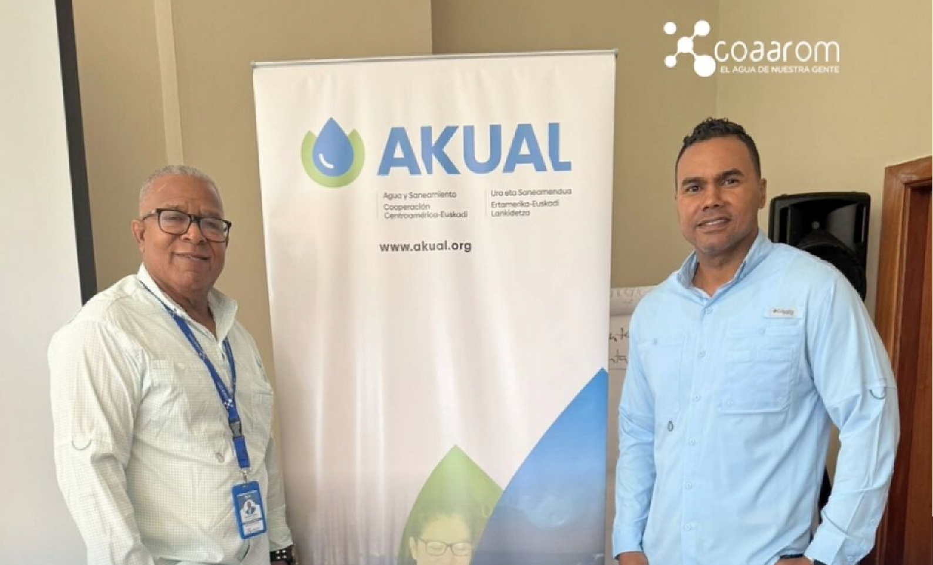

Nuestro director general, Ing. Dolores Núñez, participó en el Taller de Intercambio de Experiencias en Aplicación de Prácticas de Servicio al Cliente, Monitoreo y Gestión Comercial Innovadora.



BOLETIN DE AGOSTO 2025

Este espacio tuvo como objetivo promover el intercambio de conocimientos entre equipos técnicos de ANDA (El Salvador), AyA (Costa Rica) e INAPA (República Dominicana), compartiendo buenas prácticas, lecciones y modelos de atención al cliente, con el propósito de fortalecer los sistemas de gestión empresarial y mejorar la efectividad de los servicios de agua.

En esta importante jornada, el Ing. Núñez estuvo acompañado por el Ing. Jefry Melo, director comercial, reafirmando así el compromiso institucional con la innovación, la eficiencia y la mejora continua.

Se llevó a cabo una reunión de seguimiento de trabajos y avances, la cual fue encabezada por el Ing. Carlos Telemin, en representación del Director General, Ing. Dolores Núñez. Durante la sesión se revisaron los progresos alcanzados en las distintas áreas, así como los próximos pasos a seguir para cumplir con los objetivos establecidos.

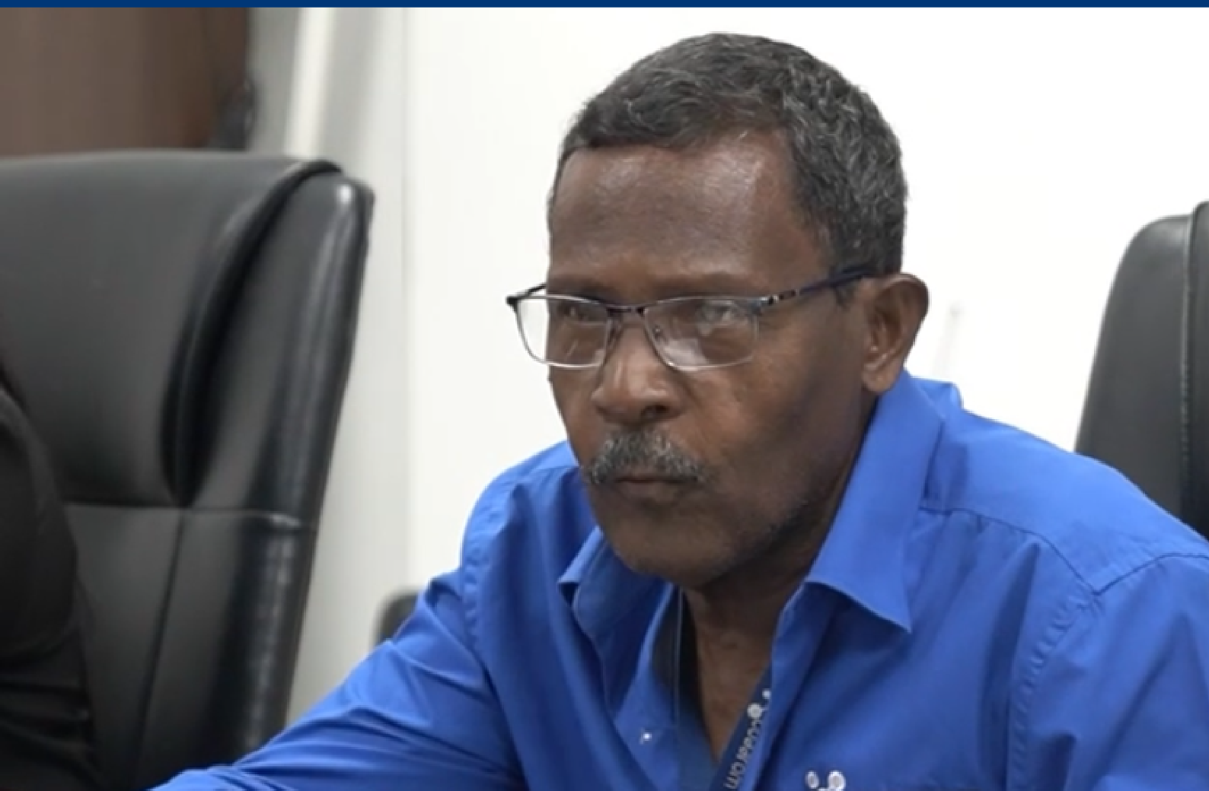

La participación activa de los equipos de trabajo permitió identificar oportunidades de mejora y reforzar el compromiso con los plazos y metas definidos.💧🛠



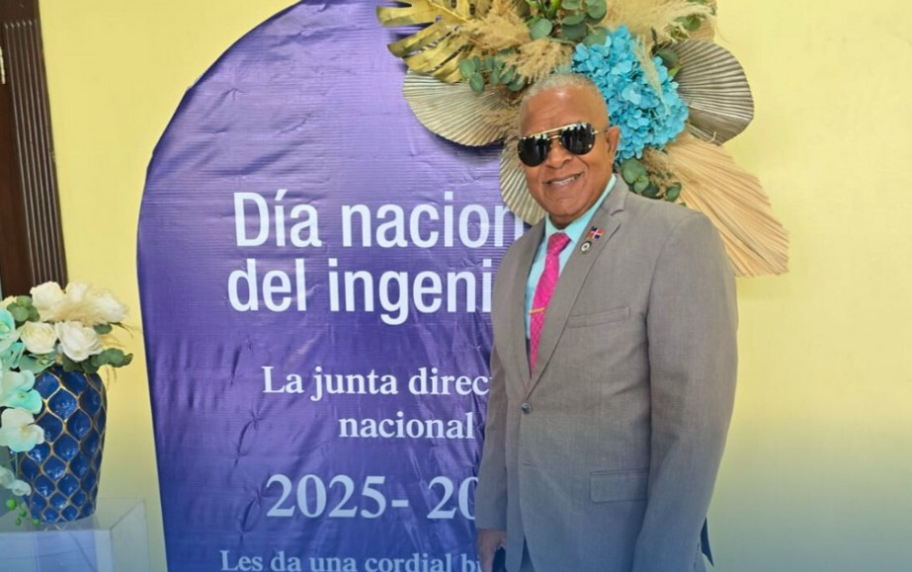En el marco de la conmemoración del Día Nacional del Ingeniero, nuestro director general, Ing. Dolores Núñez, participó en el acto de juramentación de la nueva Directiva Nacional del Colegio Dominicano de Ingenieros, Arquitectos y Agrimensores (CODIA), reafirmando su apoyo y compromiso con el fortalecimiento del sector profesional y técnico del país.

Así mismo, el Ing. Núñez, quien fue presidente del CODIA a nivel nacional, extendió sus felicitaciones a todos los ingenieros, reconociendo su dedicación, esfuerzo y aporte al desarrollo de las comunidades y al progreso de la República Dominicana.

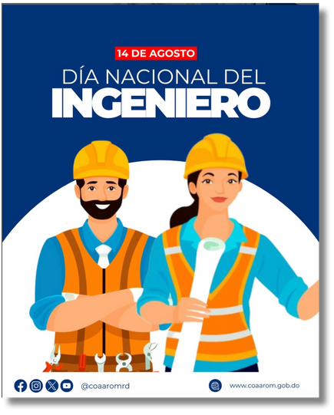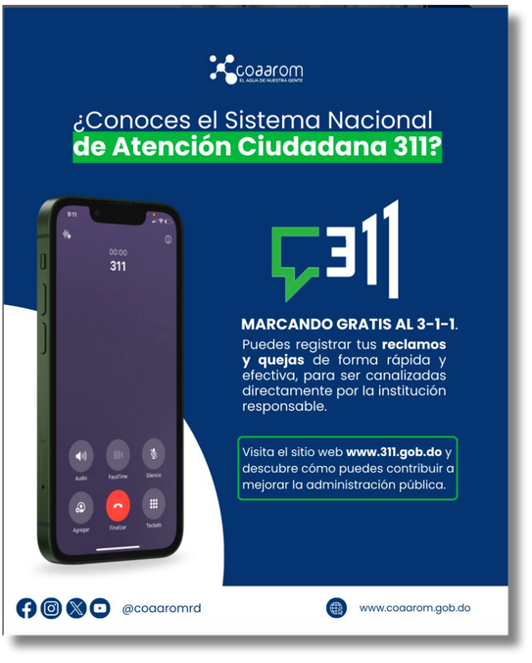

En el Día Nacional del Ingeniero, reconocemos y honramos la labor de quienes, con conocimiento, compromiso y visión, contribuyen al desarrollo y progreso de nuestra sociedad.👷♂📐

🗣 ¿Sabías que puedes ayudar a mejorar la administración pública?

¡Tu voz cuenta! 🙌

📞 Marca GRATIS al 3-1-1 o entra a [www.311.gob.do](http://www.311.gob.do/) y reporta quejas, reclamos o sugerencias de manera fácil y rápida.

✅ Participa activamente

✅ Da seguimiento a tus reportes

✅ Todo en un solo lugar y ¡gratis!